Atividade API –

Aluna: Beatriz Vitoria de Oliveira Alencar 2ºF

1 - Crie 5 com POST
2 - Atualize 2 com PUT
3 - Delete 1 com DELETE

1 - Criando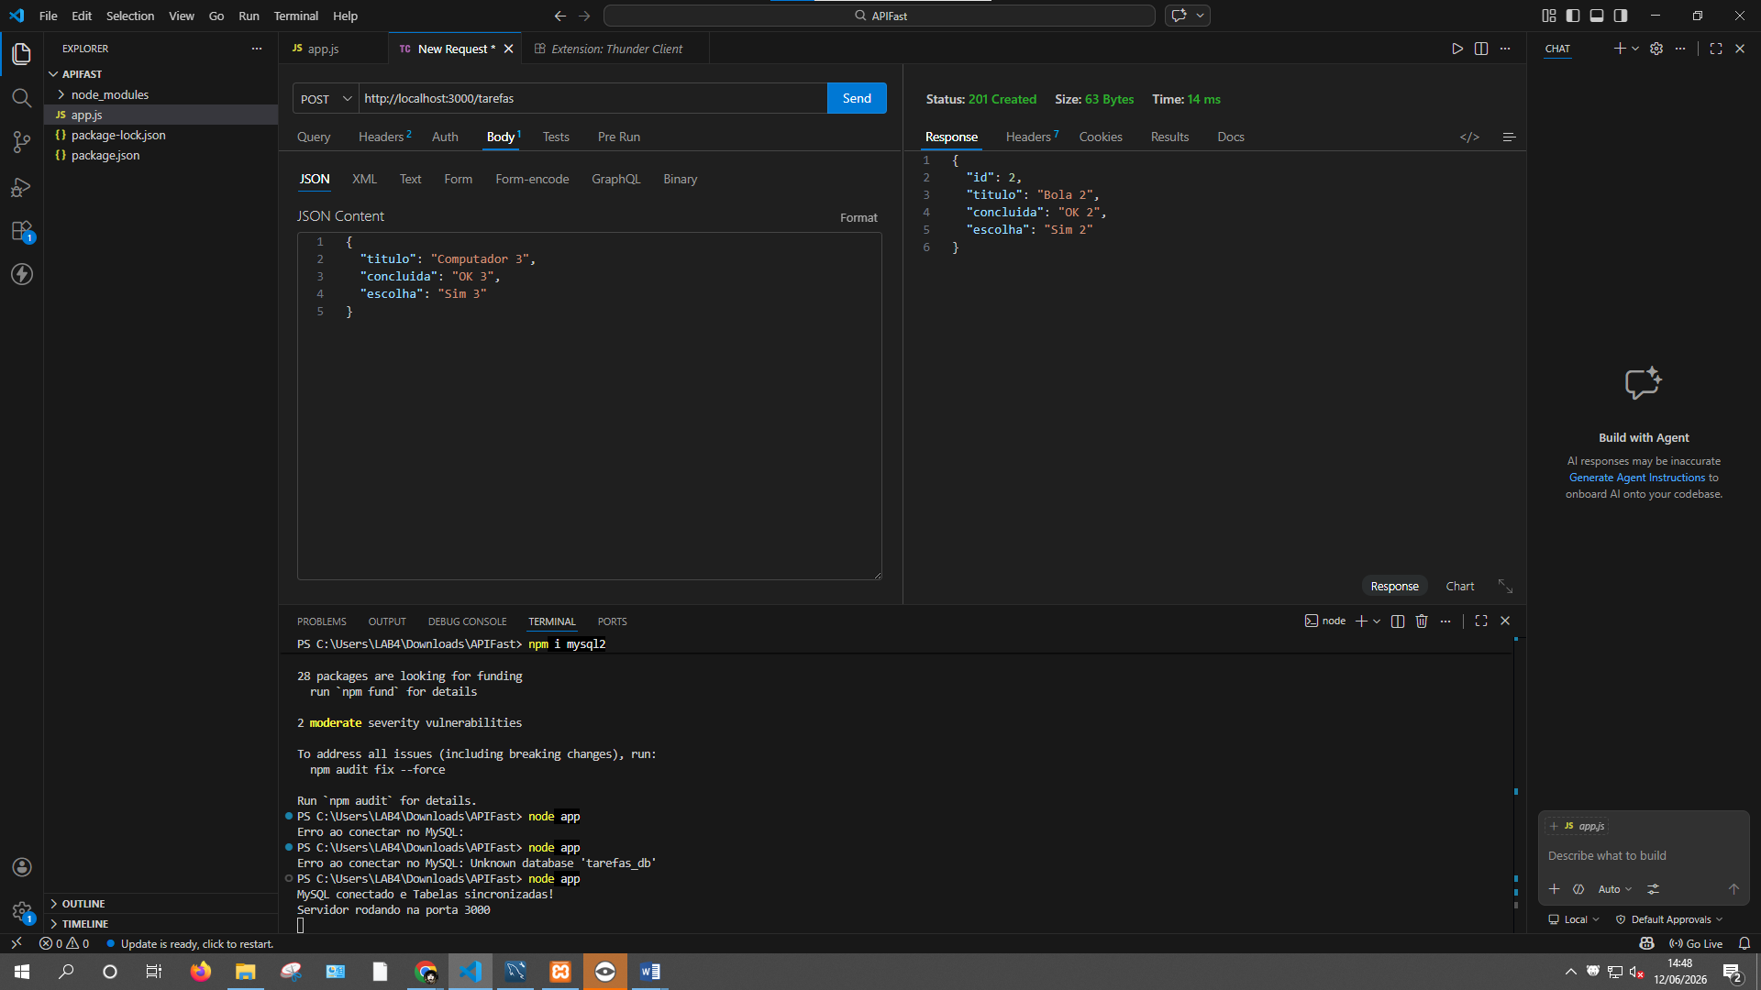

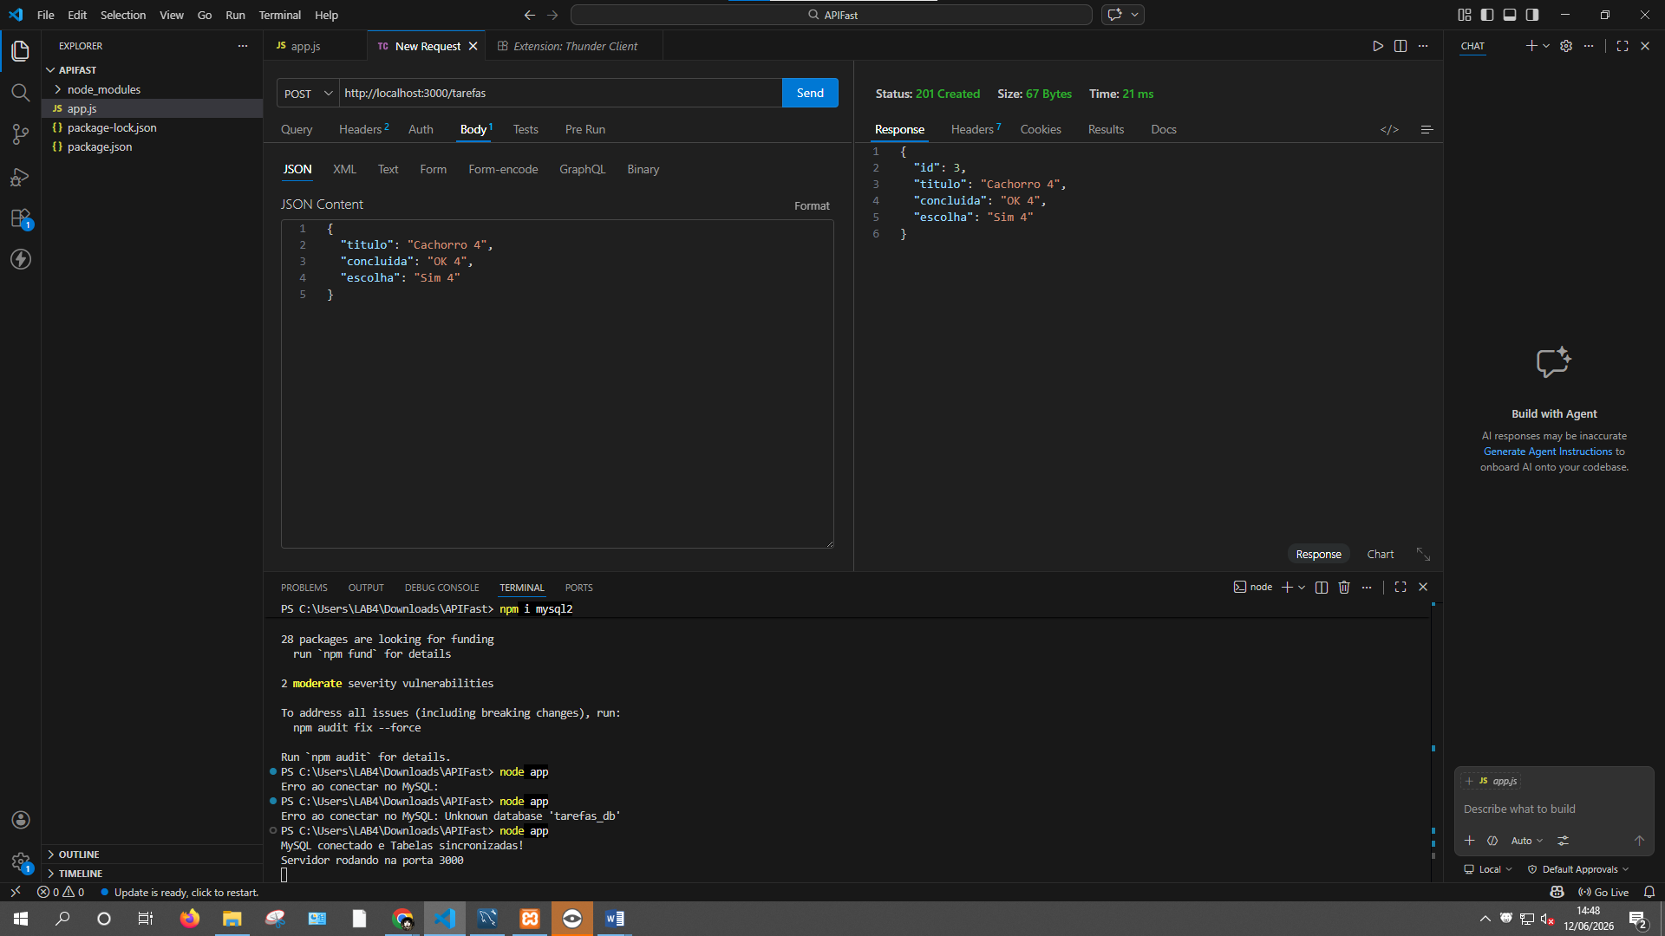

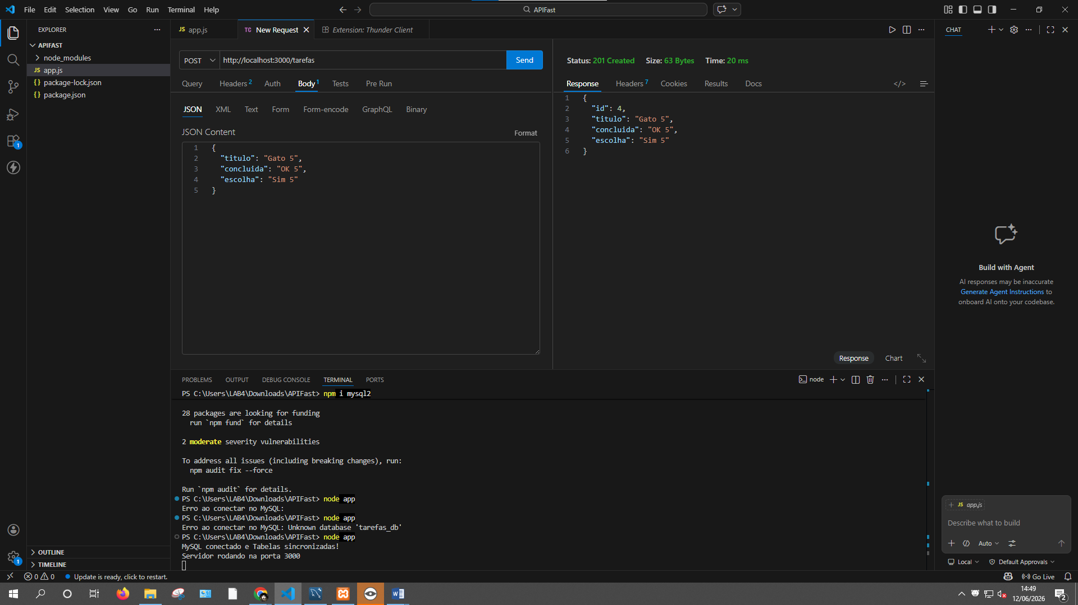

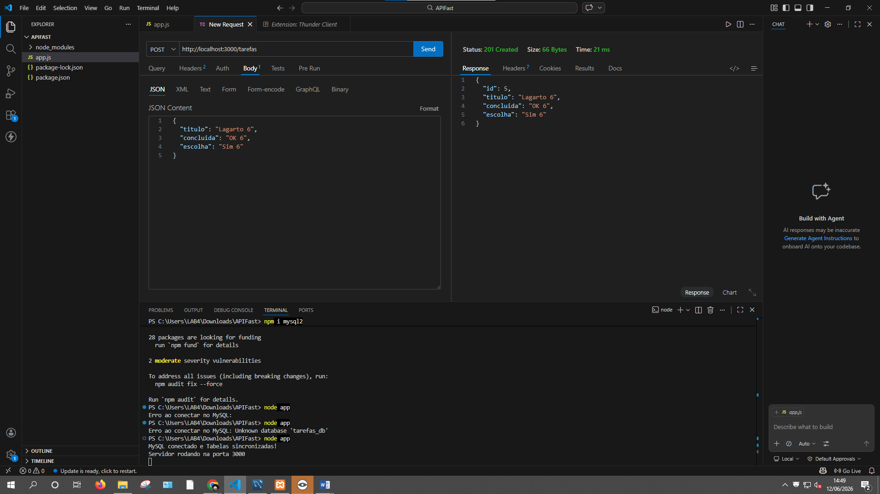

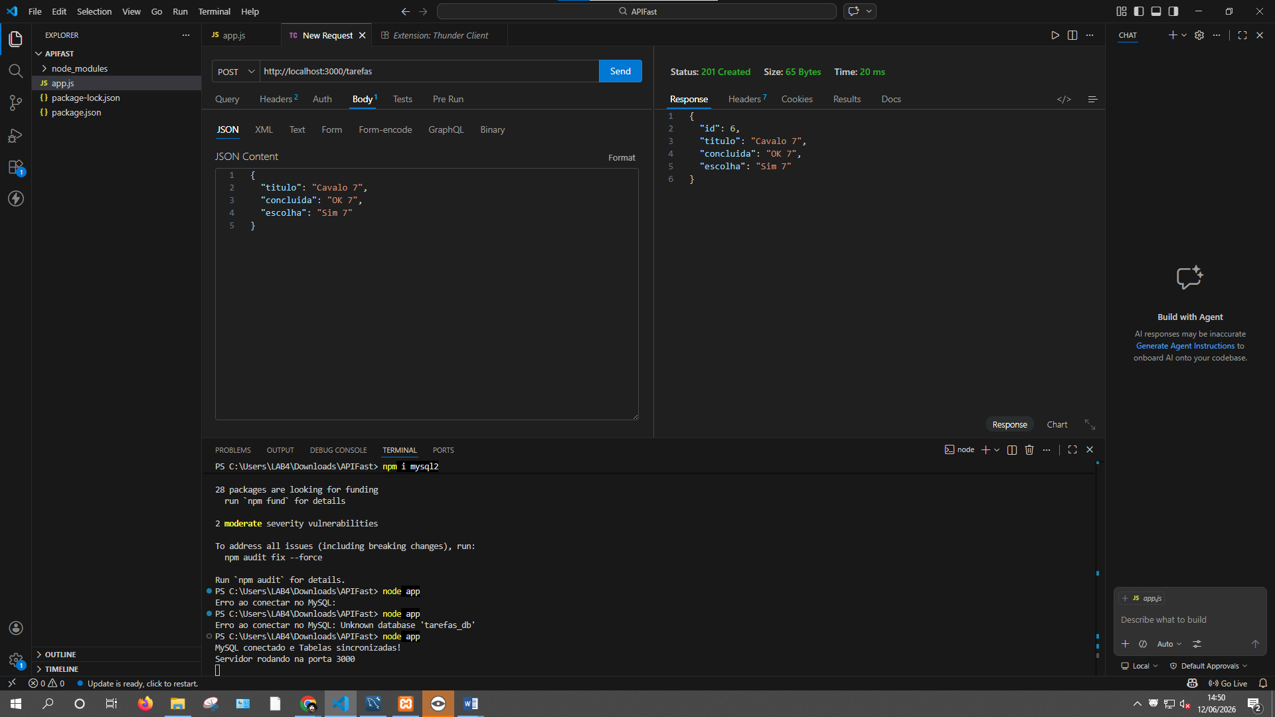

2 – Editando


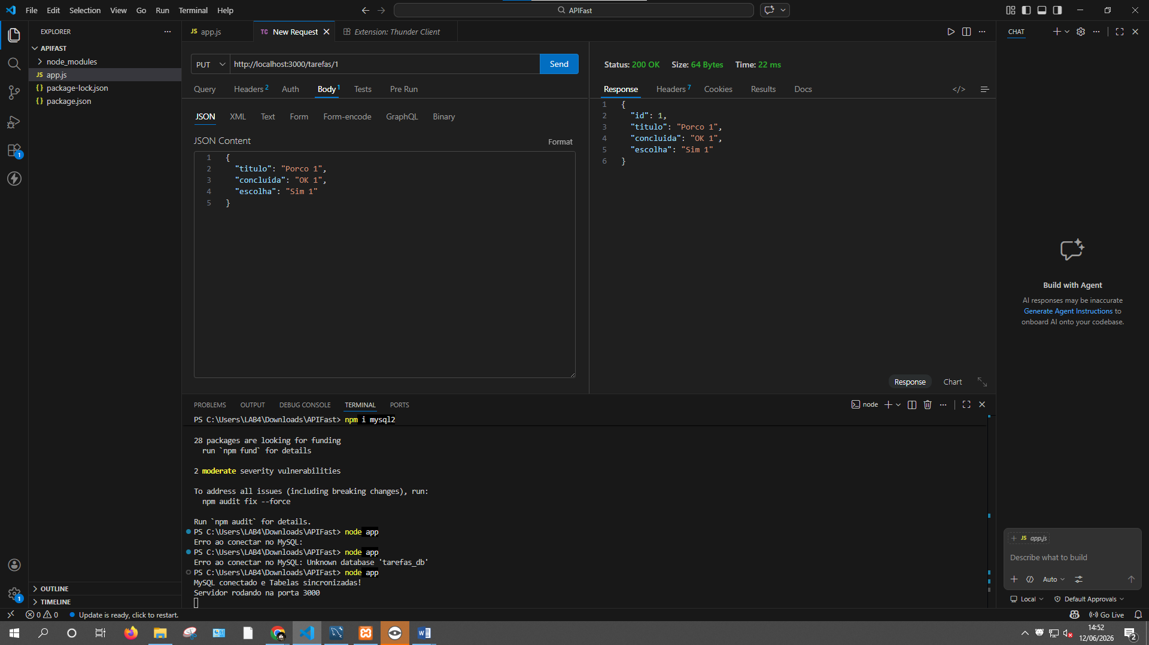

3 – Apagando


